**收款收据及支持资金确认函模板**

收据内容模板：

**收款收据**

今收到 深圳市福田区工业和信息化局

交来 促进消费提升扶持计划（纾困政策—住宿餐饮及批发零售企业防疫消杀补贴项目）补贴

金额（大写）：_____________________

¥：_____________________

经办人（签字）：

收款单位（财务章）

【注意】

1.金额大写应注意把零写上，不能不写，如：“零佰贰拾零万零仟零佰零拾零元零角零分”；

2.金额小写应注意不能写中文，应只写数字如：200000.00

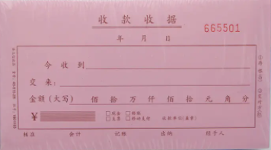3.交第二联红色联，如图：

**受资助单位账户确认函**

深圳市福田区工业和信息化局：

请将支持我公司的促进消费提升扶持计划（纾困政策—住宿餐饮及批发零售企业防疫消杀补贴项目）补贴款项列入以下账号：

收款账户名：XXXX

银行账号：663XXXXXXX

开户银行：建设银行深圳XX支行（必须填支行）

XXXXX有限公司（盖公章）

日期： 年 月 日

企业联系人（签字）：

企业联系方式（必填）：